Mavzu: Shahar qurilishi rejalashtirish va bosh qurilish korhonalarni boshqarish.

Reja.

1. Kirish
2. Qurilish tashkilotlari tizimi haqida tushuncha
3. Qurilish tashkilotlarining buyurtmachi xizmati

Kirish
Bozor iqtisodiyotiga o‘tish, ichki va tashqi savdo sharoitining muttasil o‘zgarib borishi bozor munosabatlariga o‘tish shart- haroitini, uning o ‘ziga xos xususiyatlarini atroflicha o‘rganishni taqozo etmoqda. Shu sababli olim va mutaxassislaming tashkiliyot nazariyasi hamda amaliyotiga, qurilish ishlab chiqarishni tashkil etish va takomillashtirishning yangi shakl hamda usullariga qiziqishi tobora ortmoqda. Pirovard maqsadda bozorni, tayin bir iste’molchini ko‘zlash, raqiblaг va raqobat usulini puxta o‘rganish yutuq hamda barqarorlik garovi bo‘lib bormoqda. Bozor talabini mukammal egallab olish qurilishga mahsulotlami rejalashtirish, loyihalash, yaratish va ishlab chiqarishni xaridor talabiga mos holda aniq amalga oshirish imkonini beradi Bular qurilish ishlab chiqarishini olib borishda, uni uyushtirishda, boshqarish tizimida katta istiqbolga ega. Shu sababli tashkiliyotga jiddiy munosabat zarar, uning nazariy asoslarini va chet mamlakatlarda bu borada to‘plangan amaliy tajriba natijalarini yanada teranroq o‘rganishga to‘g‘ri keladi.
O‘zbekiston boshqa davlatlar taraqqiyoti jarayonida to‘plangan va respublika sharoitida tadqiq qilsa bo‘ladigan barcha ijobiy va maqbul tajribalardan shak-shubhasiz samarali foydalandi. Gap biron-bir andoza (model)ni, hatto u ijobiy natijalar bergan taqdirda ham ko‘r-ko‘rona ko'chirib olish to‘g ‘risida borayotgani yo‘q.
Aniq ravshan vositalar va usullar qaysi mamlakatlar uchun mo‘ljallangan bo‘lsa, o‘sha mamlakatning o ‘ziga xos sharoitdagina ijobiy natijalar beradi.1 0 ‘z ijtimoiy-iqtisodiy taraqqiyot yo‘lini tanlab olish mustaqil 0 ‘zbekiston Respublikasining qat’iy pozitsiyasidir. Shu kunning dolzarb vazifalarini ijobiy hal etish uchun respublikaga tashkiliyot, biznes, menejer, marketing sohasida yuksak kasb mahorati bilan ish yurita oladigan yosh mutaxassislar zarurki, ular bir tomondan bozorni, xususan tanlab, ta’b va ehtiyojni batafsil hamda atroflicha tahlil etish, ehtiyoj va maylni shakllantirishga faol ta’sir ko‘rsatish qobiliyatiga ham ega bo‘lsinlar Maxsus kursning maqsadi bo‘lajak mutaxassislami ishlab chiqarish amaliyoti faoliyatida uchraydigan: tashkiliy, iqtisodiy va boshqaruv masalalarini to‘g ‘ri Ч.А. Karimov. O'zbekistonning o‘z istiqlol va taraqqiyot yo‘li. -Toshkent: « 0 ‘zbekiston». 3 hal qilishni o ‘rgatishdan iborat. Kelajak muhandis rahbarlarga qurilishni boshqarishda va tashkil qilishda kam mehnat sarflab yaxshi natijalarga erishishni tushuntiradi. «Shahar qurilishi va xo‘jaligini tashkil qilish, rejalashtirish hamda boshqarish» fani qurilish-montaj tashkilotlarida ishlab chiqarishni rejalashtirish va tashkil qilish haqida zaruriy bilimlarni beradi hamda ilmiy-texnika taraqqiyoti sharoitida ishlab chiqarishni boshqarish va tashkil qilishda asosiy qonunlarini aniqlaydi. Kapital qurilishning asosiy vazifasi xalq xo‘jaligining asosiy fondlarini yangilashni tezlashtirish va yaratishdan iborat. Hozirgi davrda bir vaqtda quriladigan obyektlarning hajmi ancha kam aytirildi. Bitm agan qurilish im oratlari va zadellarning hajm ini kamaytirishga harakat qilish zarur. Qurilish tashkilotlarini texnik jihatdan qaytadan qurollantirish, ulami yuqori unumdorlik quvvatli transport va mashinalar hamda ishlami mexanizatsiyalash asboblari bilan ta’minlash zarur. Ko‘p bosqichli bozor iqtisodiyotini shakllantirish sharoitida davlat korxonalarini hissadorlik jamiyatiga o‘zgartirish kiritish zaruriyati tug‘ilmoqda. Bundan tashqari hissadorlik jamiyatini yaratishning asosiy sabablaridan biri bo‘lgan qo‘shimcha moliya mablagiari va investitsiyalarini talab qiluvchi yirik texnologik, tashkiliy hamda ishlab chiqarish masalalarini hal qilishdir. O‘zbekistonRespublikasi VazirlarMahkamasining 2003-yil 12-sentabrdagi 95- sonli «Kapital qurilishida xo‘jalik munosabatlari mexanizmini takomillashtirish haqida» qarori - O‘zbekistondagi kapital qurilishga xalq xo‘jaligining yirik industrial tarm og'ini, xalq faravonligi va Respublika iqtisodiyotini rivojlanishida katta rol o‘ynaydi. Kapital qurilishning asosiy ishlab chiqarish (ishlab chiqarish binosi, inshoot, mashina va asbob-uskuna, transport vositalari va hokazo) fondlarini uzluksiz o‘sishi va yangilanishi noishlab chiqarish (turar-joy uylar, maktablar, kasalxonalar, obyektlar) fondlarini yaratishni ta’minlaydi (1-chizma). «Qurilish ishlab chiqarishini uyushtirish» fani quyidagi asosiy vazifalarni o ‘z ichiga oladi: - qurilish tashkilotlari tizimi
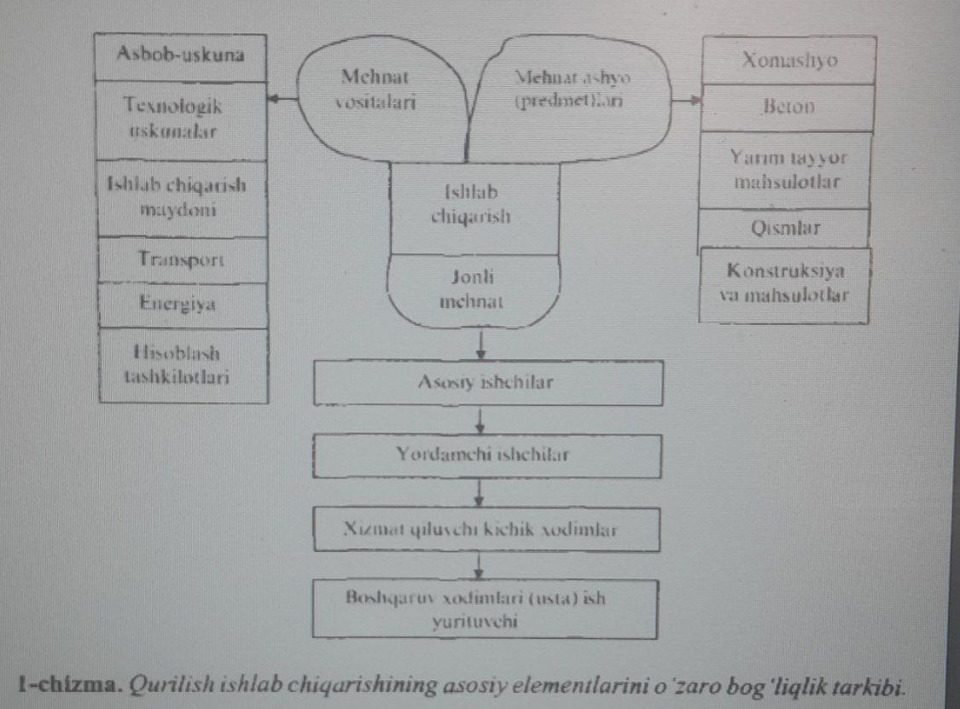
- to‘rsimon rejalashtirish; - qurilish xo‘jaligi va hokazo. Qurilish ishlab chiqarishini uyushtirilishining muhim vazifasi bo‘lib, moliya mablag‘lari, moddiy manba (resurs)lari va mehnatni minimal sarflab ishlami yuqori sifatda bajarib, qurilish obyektlarini (optimal) maqbul muddatda ishga tushurish hisoblanadi. Qurilishni uyushtirish - bu qurilishga o‘ zaro bog‘langan tayyorgarlik tizimi, ishlaming ketma-ketligi, umumiy tartibi va muddatlarini belgilash, hamma turdagi manbalar bilan ta’minlash, qurilish sifati va samaradorligini oshirilishini ta’minlash hamda boshqarishdir. Qurilish ishlab chiqarishini uyushtirish esa qurilish ishlarini olib borish jarayonidayoq korxona va inshootlami loyihaviy quvvatlarini o‘zlashtirishda oldindan zaruriy tayyorgarlik sharoitlarini vujudga keltirishni nazarda tutadi. Qurilish ishlab chiqarishini uyushtirish darajasini baholash uchun uzluksizlik, qo‘shib olib borish, marom(ritm)lik va intensivlik ko‘rsatkichlarini o‘z ichiga oluvchi tizim ishlab chiqilgan binolarini ishga tushurish bo 'y ich a rejali vazifalarining bajarilishi ko'rsatiladi.
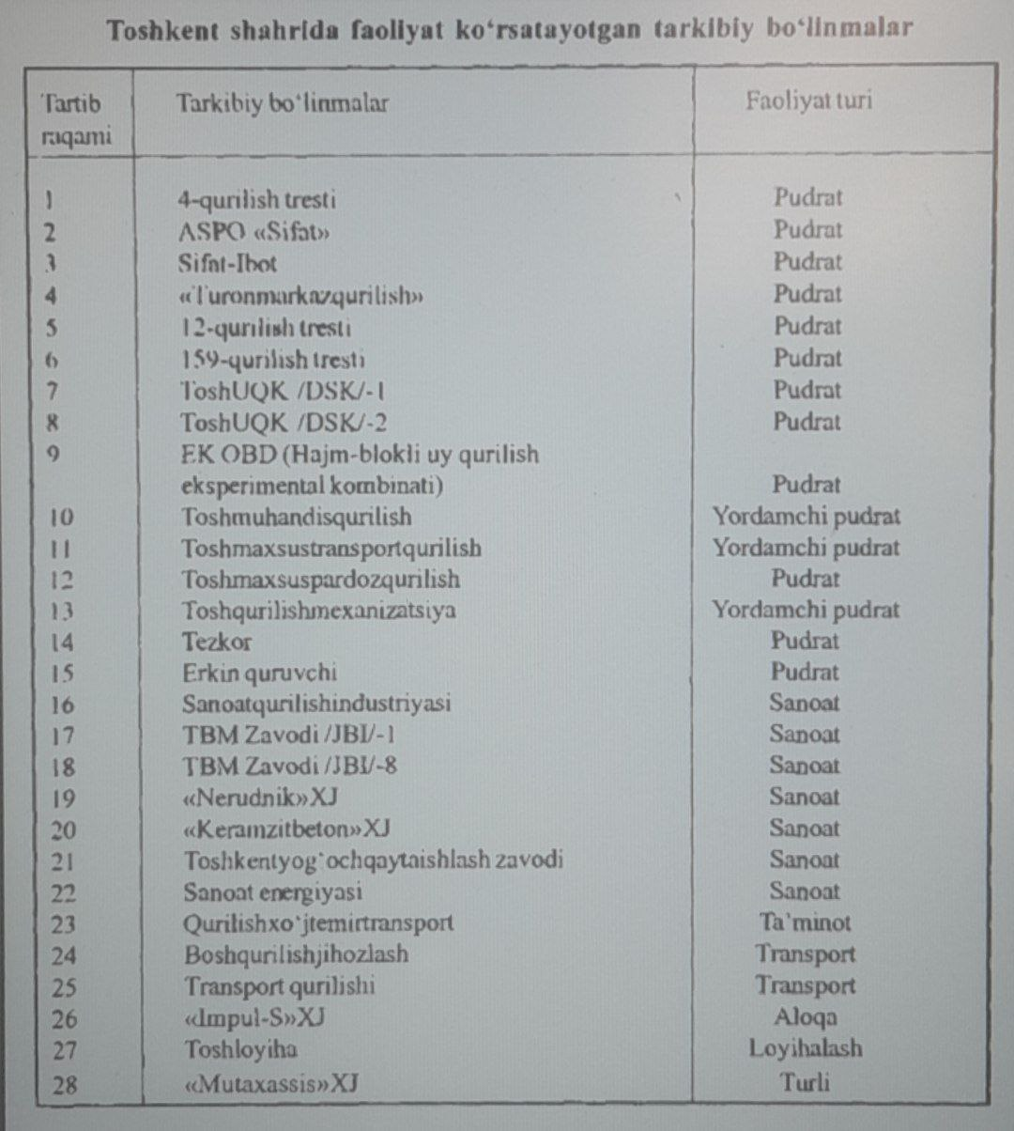
Qurilish-yig‘ma ishlari tasnifi va alomatlariga, asosan, qurilish ishlab chiqarilishi tizimida turli xil birlashma, trestlar, hissadorlik jamiyatlari vaqurilish boshqarmalari faoliyat ko‘rsatadilar. Boshqaruvning asosiy xo‘jalik hisobidagi bo‘g ‘ini bo‘lib, ularning x o ‘jalik mustaqilligiga erishgan, ixtiyorida moddiy va mehnat resurslari bo'lgan hissadorlik jamiyat (trest)lar yoki unga tenglashgan tashkilotlar hisoblanadi. Ular tarkibiga ishlab chiqarish bo‘limlari, funksional xizm atlari, yordamchi va xizmat ko‘rsatuvchi xo‘jaliklar kiradi. Hissadorlik jamiyatlarning asosiy vazifasi bo‘lib quyidagilar hisoblanadi: - qurilish va qurilish obyektlari, hamda quwatlarini ishga tushurish bo‘yicha vazifalami o‘z vaqtida va sifatli bajarish; - qurilish ishlab chiqarishini jadallashtirish asosida samaradorligini oshirish, quwatlarini o‘stirish va undan maqbul holda foydalanish, fan va texnika yutuqlarini joriy etilishini tezlashtirish; - mehnat unumdorligi, mehnatni tashkil etishining ilg‘or usullari va shakllarini joriy etish hamda rivojlantirish asosida doimiy ravishda oshirish, moddiy va ma’naviy rag‘batlantirish; - qurilish ishlab chiqarilishini tashkil etishini va qurilish boshqaruvini takomillashtirish, manba (resurs)larning hamma turlarini tejash, qurilish-yig‘ma ishlarining tannarxini kamaytirish; - hissadorlik jamiyatiga qarashli sanoat korxonalari va boshqa obyektlami texnik jihatdan qayta qurollantirish hamda kengaytirish, ta’minlash, qurilish uchun ajratilgan mablag‘lag’ning samaradorligini oshirish va ratsional foydalanish; - tashqi muhitni muhofaza qilish bo‘yicha zaruriy tadbirlami amalga oshirish; turg'un mehnat jamoalarini tuzish va ulami ijtimoiy rivojlantirish. Hissadorlik jamiyatlar quyidagi alomatlari bo‘yicha tasniflanadi:
1. Shartnoma aloqalarini tavsifi bo‘yicha: bosh pudratchi va yordamchi pudratchi. Hissadorlik jamiyat(trest)i bosh pudratchi bo‘lib hisoblanadi, umumiy qurilish ishlarini asosiy hajmini o‘z kuchi bilan bajaradi va qurilishni hamma qatnashchilari faoliyatini muvafiqlashtiradi.
2. Ishlami bajarish turi bo‘yicha - umumiy qurilish va ixtisoslashgan. Umumiy qurilish usulida umumqurilish ishlarining asosiy (yer ishlari, yig'ish ishlari va hokazo) turlari bajariladi. Ixtisoslashgan usulda esa bir xil ishlar yoki ishlarining bir turi bajariladi. Shu bilan bir qatorda qurilish tarmoqlari bo‘yicha ixtisoslashgan qishloq xo'jaligi, turar-joy-fuqaro qurilishi tashkilotlari ham mavjud.
Qurilish qatnashchilari - bu kapital qurilishni amalga oshirishda imorat soluvchi-buyurtmachi, loyihaviy-qidiruv, transport, pudratchi qurilishyig‘ma va ilmiy tadqiqot tashkilotlari hamda qurilish asbob-uskunalari, ashyolari, buyumlari hamda y ig ‘ilm alari bilan ta’minlovchi sanoat korxonalaridir. Imorat quruvchi-buyurtm achilar faoliyot ko'rsatib turgan sanoat korxonalari direksiyasi bu davlat ijtimoiy yoki shirkat tashkilotlari va jismoniy shaxslardir. Buyurtmachi huquqiy shaxs bo‘lib. kapital mablag‘lariga ajratilgan moliya vositalari hamda kapital qurilishi balansida bo‘lgan hamma moddiy boyliklarga egalik qilib ish yuritadi. Buyurtmachi tasdiqlangan loyiha-hisobnoma (smeta) hujjatiga, asosan, quriladigan ishlab chiqarish quvvatlari va obyektlarini o‘z vaqtida ishga tushirish, qurilish sifati hamda loyiha qarorlari, asbob-uskunalami o‘z vaqtida keltirilishiga hamda qo'yilayotgan asbob-uskuna va bajarilgan qurilish-yig‘ma ishlari uchun o‘z vaqtida pul o‘tkazilishiga javob beradi. Buyurtmachining asosiy vazifalari berilgan. Loyihalovchi tashkilotlar - yangi qurilish, ta ’m irlash yoki texnik jihatdan qayta qurollantirish uchun pudratchi va buyurtm achi bilan shartnoma bo‘yicha loyiha hamda hisobnoma hujjatlarini ishlab chiquvchi tashkilotlar. Ularga qurilish uchun kerak bo‘lgan muhandis-geologik, geodezik va boshqa qidiruv tashkilotlari kiradi. Pudrat qurilish-yig‘ma tashkilotlari - turli maqsad uchun belgilangan obyektlar qurilishi bo‘yicha ishlar majmuasini bajaradilar. Shartnomani buyurtmachi bilan bosh pudratchi tuzadi. Bosh pudratchi qurilishda markaziy shaxs bo‘lib hisoblanadi. Pudrat usulida bosh pudratchi qurilishni boshqaradi va buyurtmachi oldida loyihani sifatli hamda o‘z vaqtida amalga oshirilishi hamda obyektni iloji boricha muddatidan ilgari ishga tushurilishi vazifasi turadi. Alohida obyektlar va ishlaming turlarini bajarishi uchun bosh pudratchi yordamchi pudratchi tashkilotlari (santexnika, elektr yig‘ish ishlari bo‘yicha, hamda asbob-uskuna, yo‘llar qurilishi, mexanizatsiyani tashkil etish va hokazolami) jalb etiladi. Bosh pudratchi nafaqatgina o‘z kuchi bilan bajariladigan ishlar uchun balki yordamchi pudratchilar tomonidan bajariladigan ish uchun ham javobgar hisoblanadi va ular ishini muvofiqlashtiradi. Buyurtmachining asosiy vazifalari 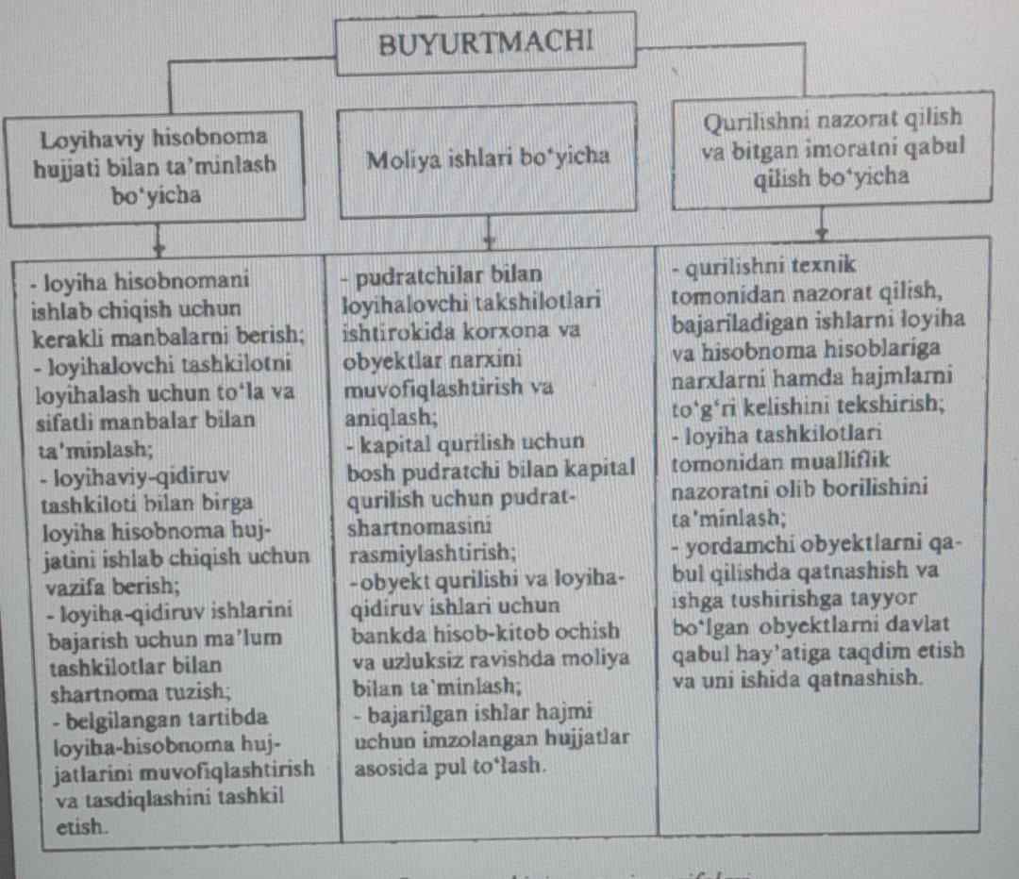
Ta’minlovchi - qurilish uchun zarur boigan mahsulot (yig‘ma qurilmalar, qurilish ashyolari va buyum)ni ishlab chiqaruvchi korxonadir. Umuman olganda xalq xo‘jaligining hamma tarmoqlari ko‘p b oisa ham, oz bo‘lsa ham qurilish uchun mahsulot yetishtirib beradilar, ya’ni ta’minlaydilar. Transport tashkilotlari pudratchi bilan tuzilgan shartnomaga, asosan, ichki va tashqi qurilish uchun transportning hamma turlarida moddiy texnik resurslarini tashishni amalga oshiradilar.
3. Kapital qurilishini amalga oshirishda ilmiy-tadqiqot, loyihaviy-qidiruv va sanoat korxonalarining loyihaviy konstruktorlik tashkiloti, uskuna, qurilish ashyolari, mahsulotlari va qurilmalari bilan ta’minlovchilar, qurilish-yig‘ma tashkilotlari hamda konstruktorlik, loyihaviy-qidiruv va ilmiy-tadqiqot tashkilotlari, buyurtmachilar ishtirok etadilar. Qurilishni moliya bilan ta’minlash Sanoat qurilishi banki va Milliy banklar orqali amalga oshiriladi. To’g’ridan-to‘g‘ri qurilish va yig'ma ishlarini korporatsiya, konsem va hissadorlik jamiyatlariga bo‘ysinuvchi pudratchi tashkilotlar bajaradi. Vazirlar Mahkamasining 2003-yil 12-sentabrdagi 395-sonli «Kapital q urilishida xo‘jalik m unosabatlari mexanizmini takomillashtirish choralari» haqidagi qaroriga, asosan, obyektlarni markazlashtirish m anbalar hisobiga qurishda yagona buyurtmachi xizmati to‘g‘risida namunaviy nizom ishlab chiqildi. Undan olingan umumiy qoidalaming ba’zi birlari bilan tanishamiz: 1. Obyektlarni markazlashtirilgan manbalar hisobiga qurishda yagona buyurtmachi xizmati (keyingi o‘rinlarda Buyurtmachi xizmati deb yuritiladi) Qoraqalpog‘iston Respublikasi Vazirlar Kengashi, viloyatlar, Toshkent shahar hokimliklari, 0 ‘zbekiston Respublikasining ayrim vazirliklari va idoralari tomonidan tashkil etiladi.
Buyurtmachi xizmati markazlashtirilgan manbalar hisobiga qurilayotgan obyektlar qurilishini boshqarish va texnik kuzatuv funksiyalarini amalga oshirish maqsadida tashkil etiladi. Mintaqa hududida yoki v azirlik lar va id o ralar tarkibida markazlashtirilgan m anbalar hisobiga obyektlar qurilishini amalga oshiruvchi, parallel ish ko‘ruvchi - buyurtmachi xizmatlari tashkil etilishiga yo‘l qo‘yilmaydi. 2. Buyurtmachi xizmati fimksiyalari, mintaqalarda faoliyat ko‘rsatayotgan budjetdan ta’minlanuvchi xizmatlarni yagona organ tarzida birlashtirish negizida, huquqiy shaxs sifatida tashkil etiladigan injiring kompaniyalari amalga oshiriladi. 3. Kompaniya obyektlarning pudratchilar bilan tanlov savdolari natijalariga ko‘ra va qonun hujjatlariga muvofiq tuziladigan shartnomalar 15 asosida boshqa obyektlarning foydalanishga tayyor holda qurilishni ta ’minlaydi. Yuqoridagi qarorga, asosan, yagona buyurtmachi hududiy xizmatining namunaviy tuzilmasi ishlab chiqilgan.
Obyektlami markazlashtirilgan manbalar hisobiga qurishda yagona buyurtmachi hududiy xizmatining namunaviy tuzilmasi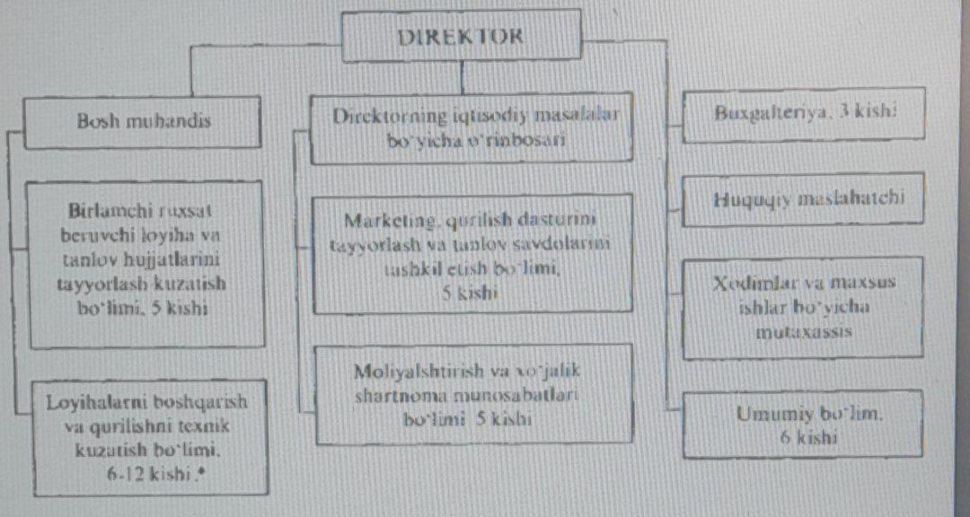 Buyurtmachi-quruvchi sifatida yuqori bosqichdagi tashkilotlardan zarur bo‘lgan mablag4 va qurilishning tasdiqlangan titul ro‘yxatlarida ajratilgan korxona, tashkilot hamda muassasalar qatnashadi. Buyurtmacbining yana asosiy vazifalariga quyidagilar kiradi: - quriladigan bino va inshootlami belgilangan muddatda ishga tushirishga javobgarlik; - taraqqiy texnologiya, uskuna, ashyo, qurilma, ishlab chiqarishni uyushtirish va boshqarishning ilg‘or usullari keng ko‘lamda qo‘llanilgan holda loyihalaming samarali yechimini ta’minlash; - kapital jamg‘armaning samaradorligini ko‘tarish hamda, investitsiya davrimuddatini qisqartirish; - loyiha-smeta hujjatini ishlab chiqish uchun zarur bo‘lgan manbalami berish; - bosh pudratchi bilan loyiha tashkiloti va yordamchi tashkilotlari ishtirokida qurilish narxini aniqlash; - kapital qurilish uchun belgilangan m uddatda shartnom ani rasmiylashtirish; - bank muassasalarida loyihaviy-qidiruv ishlar va obyekt qurilishini moliya bilan uzluksiz ta’minlash uchun hisob-kitob ochilishini ta’minlash; - qurilish uchun kerak bo'lgan maydonni ajratish; - qurilishni nazorat va texnik nazoratini amalga oshirish; - qurilishni bitgan qismlarini qaydnomaga asosan qabul qilib olish va hokazo. Loyihaviy-qidiruv ishlar hamma qurilish majmuasining asosiy, muhim qismini tashkil etadi. Bosh loyihalovchi bo‘lib, loyihaning texnologiya qismini bajaruvchi loyiha tashkiloti hisoblanadi. Bosh loyihalovchi tashkilotining asosiy vazifasiga kapital qurilish uchun loyihaviy-smeta, texnik-iqtisodiy asoslanishini ishlab chiqish kiradi. Qurilishning asosiy qismini qurilish hissadorlik tashkiloti - bosh pudratchi bajaradi. Bosh pudratchining asosiy vazifalariga quyidagilar kiradi: ■ qurilish obyektlari va quwatlarini qurish, ishga tushurish bo‘yicha ishlami o‘z vaqtida va sifatli bajarish, yig‘ma hamda maxsus qurilish ishlarining majmuasini bajarish; • fan va texnik yutuqlarini joriy etilishin tezlashtirish , foydalaniladigan manba (resurs)larning hamma turlarini iqtisod qilish asosida qurilish ishlab chiqarishining samaradorligini uzluksiz holda ko‘tarish; mehnatni tashkil etishni ilg‘or usullarini joriy etish, mehnatga haq to‘lash tizimi va shakllarini takom illashtirish hamda moddiy hamda ma’naviy rag‘batlantirish asosida mehnat unumdorligini uzluksiz tarzda ko‘tarish; • qurilishni boshqarish va qurilishni ishlab chiqarilishini uyushtirilishini takomillashtirish; • tashqi muhitni himoya qilish uchun zarur tadbirlami amalga oshirish va hokazo.
Qurilish yig‘ma tashkilotlarini (QYT) boshqarish shakllari QYT quyidagicha tasniflanadi. 1. Shartnoma munosabatlarining ta’rifi bo‘yicha: a) bosh pudrat; b) yordamchi pudratli. 2. Ishlami bajarish turlari bo'yicha: a) umum qurilish (bosh pudratchi); b) ixtisoslashgan (yordamchi pudrat) poydevor, pardozlash. 3. Qurilish yig‘ma ishlarini bajarishiga qarab ham tasniflanadi. Hissadorlik jamiyatining umumqurilish trestining tarkibi ko‘rsatilgan. Trest boshqaruvchisi trestni boshqaradi va unga rahbarlik qiladi, xo‘jalik ishlab chiqarish faoliyatiga javob beradi. Bosh muhandis xavfsizlik texnikasiga va mehnatni muhofaza qilishga amal qiladi, ilg‘or tajribalami joriy qiladi, ratsionalizatorlik ishlarini olib boradi va eng muhim qurilish ishlab chiqarishini to‘g‘ri tashkil qilinishiga va texnik siyosat olib borilishiga javob beradi. Qurilish bo‘yicha muovini - m oddiy-texnik ta’m inot bilan shug'ullanadi. Ijara pudrati - mol-mulkni ma’lum muddatda ishlatib turish yuzasidan bo‘lgan iqtisodiy munosabatlaridir. Qurilishni amalga oshirish «qurilish» tarmog‘ini tashkil etuvchi qism bo‘lib xizmat qiladi. Uning vazifasi loyihalami qurilish mahsulotiga, ya’ni ishlatish uchun tayyor bino va inshootlarga aylantirishdan iborat. Ularni ko‘tarishda (bosh va yordamchi pudrat) qurilish yig‘ma tashkilotlaridan tashqari ularga bogiiq bo‘lgan boshqa korxona (temir-beton buyumlari zavodi va hokazo)lar ham ishtirok etadi. Rejalash bo‘limi - trestning uzoq muddatli va yillik biznes rejalarini tuzadi, ishlab chiqarish xo‘jalik faoliyatini tahlil qiladi hamda hisobotlar tayyorlaydi. Ishlab chiqarish bo'limi - ishlab chiqarishni tayyorlash, loyiha hisobotnoma (smeta) hujjatlarini muvofiqlashtirish, yordamchi pudrat tashkilotlari bilan shartnoma tayyorlash, texnologik xarita va ishchi loyihalarini ishlab chiqish, yangi mashina, mexanizm hamda mehnatning ilg‘or usullaridan foydalanish bilan shug‘ullanadi.
Trest tarkibiga qurilish boshqarmalari unga tenglashgan qurilish va yig‘ish boshqarmalari yoki uchastkalari, ishlarni bajarish boshqarmasi, mexanizatsiyalashgan ko‘chma kolonnalar, ishlab chiqarishtexnologik jihozlash, butlash boshqarmalari kiradi. Brigadaga quyidagi talablar qo‘yiladi: - brigada bajaradigan ish rejasini tuzishda ishtirok etish; - ishchi chizma, texnologik xaritalar, mehnat jarayoni xaritalarini o ‘qish; Qurilishni ishlab chiqarishining umumiy tashkiliy-texnik tayyorgarligi asosan buyurtmachi va loyihalovchilar tomonidan amalga oshirilib, o‘z ichiga quyidagilami oladi: a) xalq xo‘jaligi tarmoqlarining keyingi yillarda rivojlanishi; b) qurilish ishlab chiqarishining loyihadan awalgi tayyorgarligi; d) loyihalovchi tomonidan loyihaviy-hisobnomalar (shu bilan birga qurilishni uyushtirish loyihasi - QUL) hujjatini ishlab chiqish; e) qurilishni loyihaviy-hisobnoma hujjati bilan ta’minlash. Qurilish tashkilotlari (bosh pudratchi va yordamchi pudratchi)ning tayyorgarligi shu tashkilotning rejali ishlari, ishlami tashkil etish loyihasi va qurilish industriyasining ishlab chiqarish negizini yangi qurilishga tayyorgarligi dan iborat. Obyektlaming qurilishga tayyorgarligi ishlami bajarish loyihasi (IBL) hamda qurilish-yig‘ma ishlarini tayyorgarlik davrida bajarilishini o‘z ichiga oladi. Qurilish jarayonlarining tayyorgarligi qurilish-yig‘ma ishlarining bajarilishini va uyushtirishning eng ilg‘or, samarador usullari haqida hujjatlar tayyorlash va ta’minlashdan iborat. Qurilish muhandislik tayyorgarligi - bu o‘zaro bog’langan tashkiliy, texnik hamda moliyaviy tadbirlar va hujjatlar majmuasi. Bunda ular yangi qurilish (ta’mirlash yoki amaldagi korxonalami texnik jihatdan qayta qurollantirish) haqidagi qarorini qabul qilinishidan tortib, qurilishning asosiy davridagi qurlishyig‘ma ishlarini boshlanguniga qadar qurilish asosiy qatnashchilari (buyurtmachi, loyihalovchi, bosh pudratchi) tomonidan ishlab chiqiladi va tezkorlik bilan nazorat qilinadi Qurilish muhandisligi tayyorgarligining maqsadi - qurilishning ilg‘or usullari va fan-texnika taraqqiyoti yutuqlaridan foydalangan holda qurilishni bir tartibda uyushtirish hamda avj oldirishni va yuqori texnik-iqtisodiy ko‘rsatkichlar bilan qurilishni me’yorli muddatida ishga tushirilishini ta’minlashdir. Amaliyot, qurilishning muhandislik tayyorgarligi bo‘yicha tadbirlaming asosiy hajmi bosh pudratchi tomonidan amalga oshirishini ko‘rsatadi. Muhandislik tayyorgarlikni belgilovchi asosiy (KMK 3.01.01-85. (96) «Qurilish ishlab chiqarishini uyushtirish» bo‘limidagi hujjatiga aytiladi.

Foydalanilgan adabiyotlar:
- https://kutubxona.samduuf.uz/download/4041

